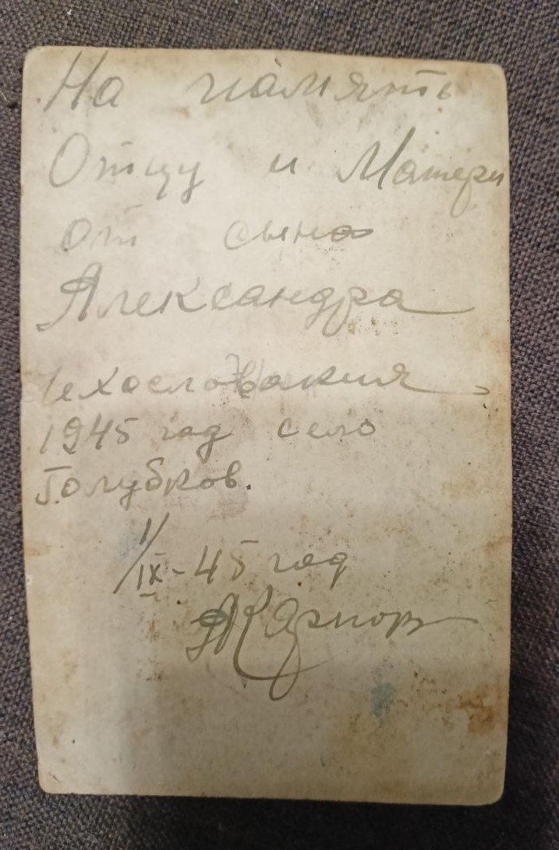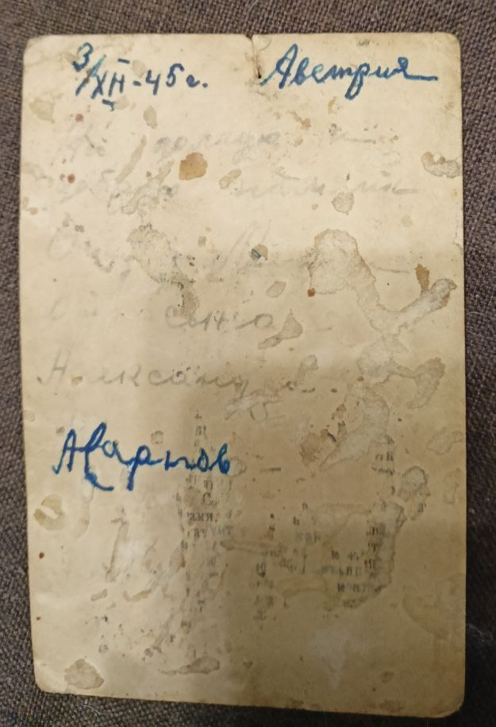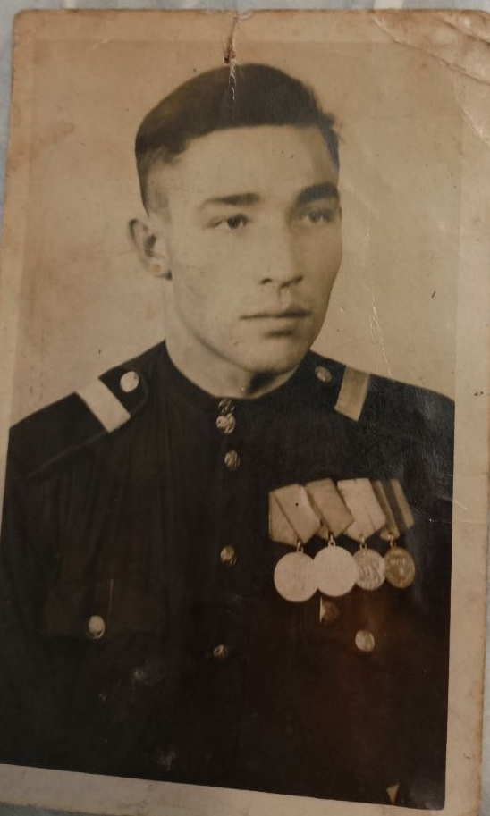

**Карпов Александр Николаевич**

Прадедушка Ходаковой Анастасии Александровны

Дата рождения: __.__.1920

Место рождения: Ярославская обл., д. Курманово

Награды: Орден Отечественной войны I степени